ROZPIS

Krajského přeboru Středočeského kraje

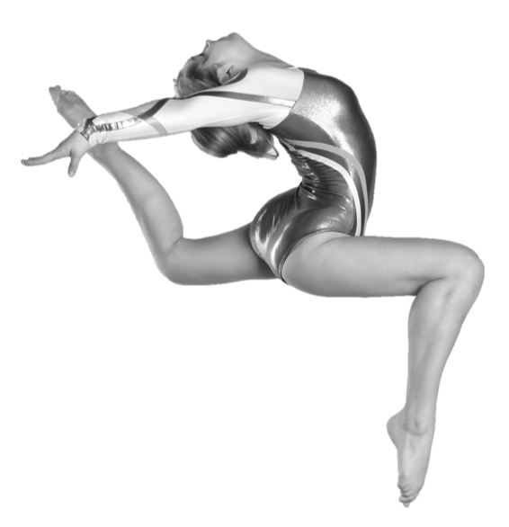
TJ Sokol Kolín
17.11.2021
ve sportovní gymnastice žen

A/ VŠEOBECNÁ USTANOVENÍ

- Pořadatel: z rozhodnutí krajské soutěžní komise SG oddíl SG TJ Sokol Kolín

- Místo: Sokolovna Kolín, Kmochova 14, Kolín, 28002

- Datum konání: středa 17.11.2021

- Činovníci: ředitel závodu: Vratislava Prokůpková
hospodář: Andrea Bartošová
hlavní rozhodčí: Hana Jíchová
vedoucí nástupů: Jitka Kleiberová
počtářská komise: Michal Šotola
zdravotník: MUDr. Rosemarie Taftlová

5. Přihlášky: zasílejte do 9.11.2021 prostřednictvím GIS
v přihlášce uveďte jméno závodnice, rok narození, kategorii,
a jméno trenéra. U kategorií s volitelnou výškou stolu i výšku stolu každé závodnice.

6. Rozhodčí: Každá jednota zajistí minimálně 2 kvalifikované rozhodčí.

7. Losování: bude provedeno a zveřejněno na GIS do pátku 12.11.2021

8. Stravování: z důvodu zvýšené nemocnosti organizátorů nebudeme nabízet služby bufetu,
občerstvení pro rozhodčí bude zajištěno, ostatní mohou využít cca 300m
vzdálené prodejny Billa nebo restaurací v okolí blízkého náměstí

9. Cestovné: bude proplaceno nominovaným rozhodčím.
Rozhodčím bude dále vyplacena odměna.

10. Startovné: pro všechny závodnice 400,- Kč. Neregistrované závodnice nemají start povolen.

11. Závodní kancelář: bude otevřena od 8.00 hodin.

B / TECHNICKÁ USTANOVENÍ

12. Předpis: závodí se dle platných pravidel FIG a platného Závodního programu

13. Závodní kategorie:
Závod družstev:
II. liga (8let a starší – 2013 a st.) - obtížnost VS5 B (juniorky B)
III. liga (7let a starší 2014 a st.) – obtížnost VS5 C (juniorky C)
NENÍ nutná účast dvou závodnic 13-letých a starších
IV. liga (7-12let – 2014-2009) - obtížnost dle ZP
V. liga (7-9let – 2014-2012) - obtížnost dle ZP,
přeskok bedna našíř 90cm

14. Podmínka účasti: včas zaslaná přihláška, platná lékařská prohlídka, potvrzená registrace oddílu.

15. Úbor: závodnice, trenéři i rozhodčí dle pravidel SG.

16. Organizační pokyny: prostná se cvičí na čtverci 12x12m, hudební doprovod bude pouštěn dle předem odevzdaného pořadí závodnic družstva na prostných, pořadí bude odevzdáno u prezence (u IV.ligy je třeba předem označit, zda bude závodnice cvičit s hudebním doprovodem)

17. Tituly a ceny: družstva na prvních třech místech obdrží medaile, diplomy a věcné ceny

18. Časový program:
8.00 – 8.45 prezence závodnic 1.sledu
8.00 – 8.30 volné rozcvičení závodnic 1.sledu 8.15 – 8.30 porada trenérů a rozhodčích
8.30 – 9.00 org.rozcv.závodnic 1.sledu
9.10 nástup a zahájení závodu 1.sledu
10.30 vyhlášení výsledků 1. sledu, výměna 1. a 2. sledu na závodišti
10.50 organizované rozcvičení 2.sledu
11.20 nástup a zahájení závodu 2.sledu
12.30 vyhlášení výsledků 2. sledu, výměna 2. a 3. sledu na závodišti
12.45 organizované rozcvičení 3.sledu
13.10 nástup a zahájení závodu 3.sledu
14.10 vyhlášení závodu 3. sledu, výměna 3. a 4. sledu na závodišti
14.25 organizované rozcvičení 4.sledu
15.05 nástup a zahájení závodu 4. sledu
17.00 vyhlášení výsledků 4.sledu, ukončení závodu

Organizované rozcvičení bude 1 minuta na závodnici na nářadí. K volnému rozcvičení bude možno využít prostor na galerii.

Prezence závodnic od 2.sledu je vždy minimálně 1 hodinu před plánovaným organizovaným rozcvičením!
Tj.: 2.sled do 9.50, 3.sled do 12.05 a 4.sled do 13.45. Při urychlení závodu se na daný čas zahájení závodu čekat nebude.

19. rozdělení kategorií do sledů: 1. sled II. liga
2. sled IV. liga
3. sled III. liga
4. sled V. liga

C / ZÁVĚREČNÁ USTANOVENÍ

20. Výsledky: výsledky budou zpracovány elektronicky a uveřejněny na stránkách ČGF

Závod proběhne dle aktuálních protiepidemických opatření takto:
Vstup do sokolovny bude umožněn pouze lidem, kteří budou disponovat potvrzením, které je uvedeno v příloze „Potvrzení při vstupu“. Na závodiště bude povolen vstup pouze závodnicím daného sledu, trenérům a rozhodčím. Doprovod může závod sledovat z balkónu, kde musí mít všichni zakryté horní cesty dýchací. Volné rozcvičení následujícího sledu bude probíhat na galerii (horní akrobacii). Po vyhlášení závodu každé kategorie bude další sled nastupovat na organizované rozcvičení až po odchodu závodnic předchozího sledu. Po dokončení závodu dané kategorie bude doporučeno opustit co nejdříve budovu závodu.

Vratislava Prokůpková, ředitel závodu

